МЭРИЯ ГОРОДА НОВОСИБИРСКА

ПОСТАНОВЛЕНИЕ

От 08.06.2016 № 2425

О назначении публичных слушаний по проекту постановления мэрии города Новосибирска «О проекте межевания территории квартала 07-23б в границах проекта планировки центральной части города Новосибирска»

В целях выявления и учета мнения и интересов жителей города Новосибирска по проекту постановления мэрии города Новосибирска «О проекте межевания территории квартала 07-23б в границах проекта планировки центральной части города Новосибирска», в соответствии с Градостроительным кодексом Российской Федерации, Федеральным законом от 06.10.2003 № 131-ФЗ «Об общих принципах организации местного самоуправления в Российской Федерации», решением городского Совета Новосибирска от 25.04.2007 № 562 «О Положении о публичных слушаниях в городе Новосибирске», постановлениями мэрии города Новосибирска от 30.10.2013 № 10239 «Об утверждении проекта планировки центральной части города Новосибирска», от 30.03.2016 № 1146 «О подготовке проекта межевания территории квартала 07-23б в границах проекта планировки центральной части города Новосибирска», руководствуясь Уставом города Новосибирска, ПОСТАНОВЛЯЮ:
1. Назначить публичные слушания по проекту постановления мэрии города Новосибирска «О проекте межевания территории квартала 07-23б в границах проекта планировки центральной части города Новосибирска» (приложение).
2. Провести 11.07.2016 в 14.00 час. публичные слушания по адресу: Российская Федерация, Новосибирская область, город Новосибирск, Красный проспект, 50, кабинет 409.
3. Создать организационный комитет по подготовке и проведению публичных слушаний (далее – организационный комитет) в следующем составе:
Бакулова Екатерина Ивановна | − | начальник отдела градостроительной подготовки территорий Главного управления архитектуры и градостроительства мэрии города Новосибирска;
Галимова Ольга Лингвинстоновна | − | начальник отдела планировки территории города Главного управления архитектуры и градостроительства мэрии города Новосибирска;
Гальянова Елена Николаевна | – | консультант отдела градостроительной подготовки территорий Главного управления архитектуры и градостроительства мэрии города Новосибирска;
Игнатьева Антонида Ивановна | – | начальник Главного управления архитектуры и градостроительства мэрии города Новосибирска;
Канунников Сергей Иванович | – | глава администрации Центрального округа по Железнодорожному, Заельцовскому и Центральному районам города Новосибирска;
Кухарева Татьяна Владимировна | – | ведущий специалист отдела градостроительной подготовки территорий Главного управления архитектуры и градостроительства мэрии города Новосибирска;
Позднякова Елена Викторовна | – | заместитель начальника Главного управления архитектуры и градостроительства мэрии города Новосибирска;
Столбов Виталий Николаевич | – | заместитель начальника Главного управления архитектуры и градостроительства мэрии города Новосибирска.
4. Определить местонахождение организационного комитета по адресу: Российская Федерация, Новосибирская область, город Новосибирск, Красный проспект, 50, кабинет 409а, почтовый индекс: 630091, адрес электронной почты: ebakulova@admnsk.ru, контактный телефон 227-54-58.
5. Предложить жителям города Новосибирска не позднее пяти дней до даты проведения публичных слушаний направить в организационный комитет свои предложения по вынесенному на публичные слушания проекту постановления мэрии города Новосибирска «О проекте межевания территории квартала 07-23б в границах проекта планировки центральной части города Новосибирска». Предложения по проекту, вынесенному на публичные слушания, могут быть представлены в организационный комитет по истечении указанного срока, но не позднее трех дней со дня проведения публичных слушаний, указанные предложения не подлежат анализу экспертами, но могут быть учтены при доработке проекта.
6. Организационному комитету организовать мероприятия, предусмотренные частью 5 статьи 28 Градостроительного кодекса Российской Федерации, для доведения до жителей города информации о проекте межевания территории квартала 07-23б в границах проекта планировки центральной части города Новосибирска.
7. Возложить на Игнатьеву Антониду Ивановну, начальника Главного управления архитектуры и градостроительства мэрии города Новосибирска, ответственность за организацию и проведение первого заседания организационного комитета.
8. Департаменту строительства и архитектуры мэрии города Новосибирска разместить постановление и информационное сообщение о проведении публичных слушаний на официальном сайте города Новосибирска в информационно-телекоммуникационной сети «Интернет».
9. Департаменту информационной политики мэрии города Новосибирска обеспечить опубликование постановления и информационного сообщения о проведении публичных слушаний.
10. Контроль за исполнением постановления возложить на заместителя мэра города Новосибирска – начальника департамента строительства и архитектуры мэрии города Новосибирска.
Мэр города Новосибирска | А. Е. Локоть

Кухарева
2275050
ГУАиГ

Приложение
к постановлению мэрии
города Новосибирска
от 08.06.2016 № 2425

Проект постановления мэрии
города Новосибирска

О проекте межевания территории квартала 07-23б в границах проекта планировки центральной части города Новосибирска

В целях определения местоположения границ образуемых и изменяемых земельных участков, с учетом протокола публичных слушаний и заключения о результатах публичных слушаний, в соответствии с Градостроительным кодексом Российской Федерации, решением Совета депутатов города Новосибирска от 21.05.2008 № 966 «О Порядке подготовки документации по планировке территории города Новосибирска», постановлением мэрии города Новосибирска от 30.10.2013 № 10239 «Об утверждении проекта планировки центральной части города Новосибирска», руководствуясь Уставом города Новосибирска, ПОСТАНОВЛЯЮ:
1. Утвердить проект межевания территории квартала 07-23б в границах проекта планировки центральной части города Новосибирска (приложение).
2. Департаменту строительства и архитектуры мэрии города Новосибирска разместить постановление на официальном сайте города Новосибирска в информационно-телекоммуникационной сети «Интернет».
3. Департаменту информационной политики мэрии города Новосибирска в течение семи дней со дня издания постановления обеспечить опубликование постановления.
4. Контроль за исполнением постановления возложить на заместителя мэра города Новосибирска – начальника департамента строительства и архитектуры мэрии города Новосибирска.
Мэр города Новосибирска | А. Е. Локоть

Кухарева
2275050
ГУАиГ

Приложение
к постановлению мэрии
города Новосибирска
от __________ № _______

ПРОЕКТ
межевания территории квартала 07-23б в границах проекта планировки центральной части города Новосибирска

Чертеж межевания территории с отображением красных линий, утвержденных в составе проекта планировки территории, линий отступа от красных линий в целях определения места допустимого размещения зданий, строений, сооружений, границ образуемых и изменяемых земельных участков на кадастровом плане территории, условных номеров образуемых земельных участков, границ территорий объектов культурного наследия, границ зон с особыми условиями использования территорий, границ зон действия публичных сервитутов (приложение).

_____________

Приложение
к проекту межевания территории квартала 07-23б в границах проекта планировки центральной части города Новосибирска

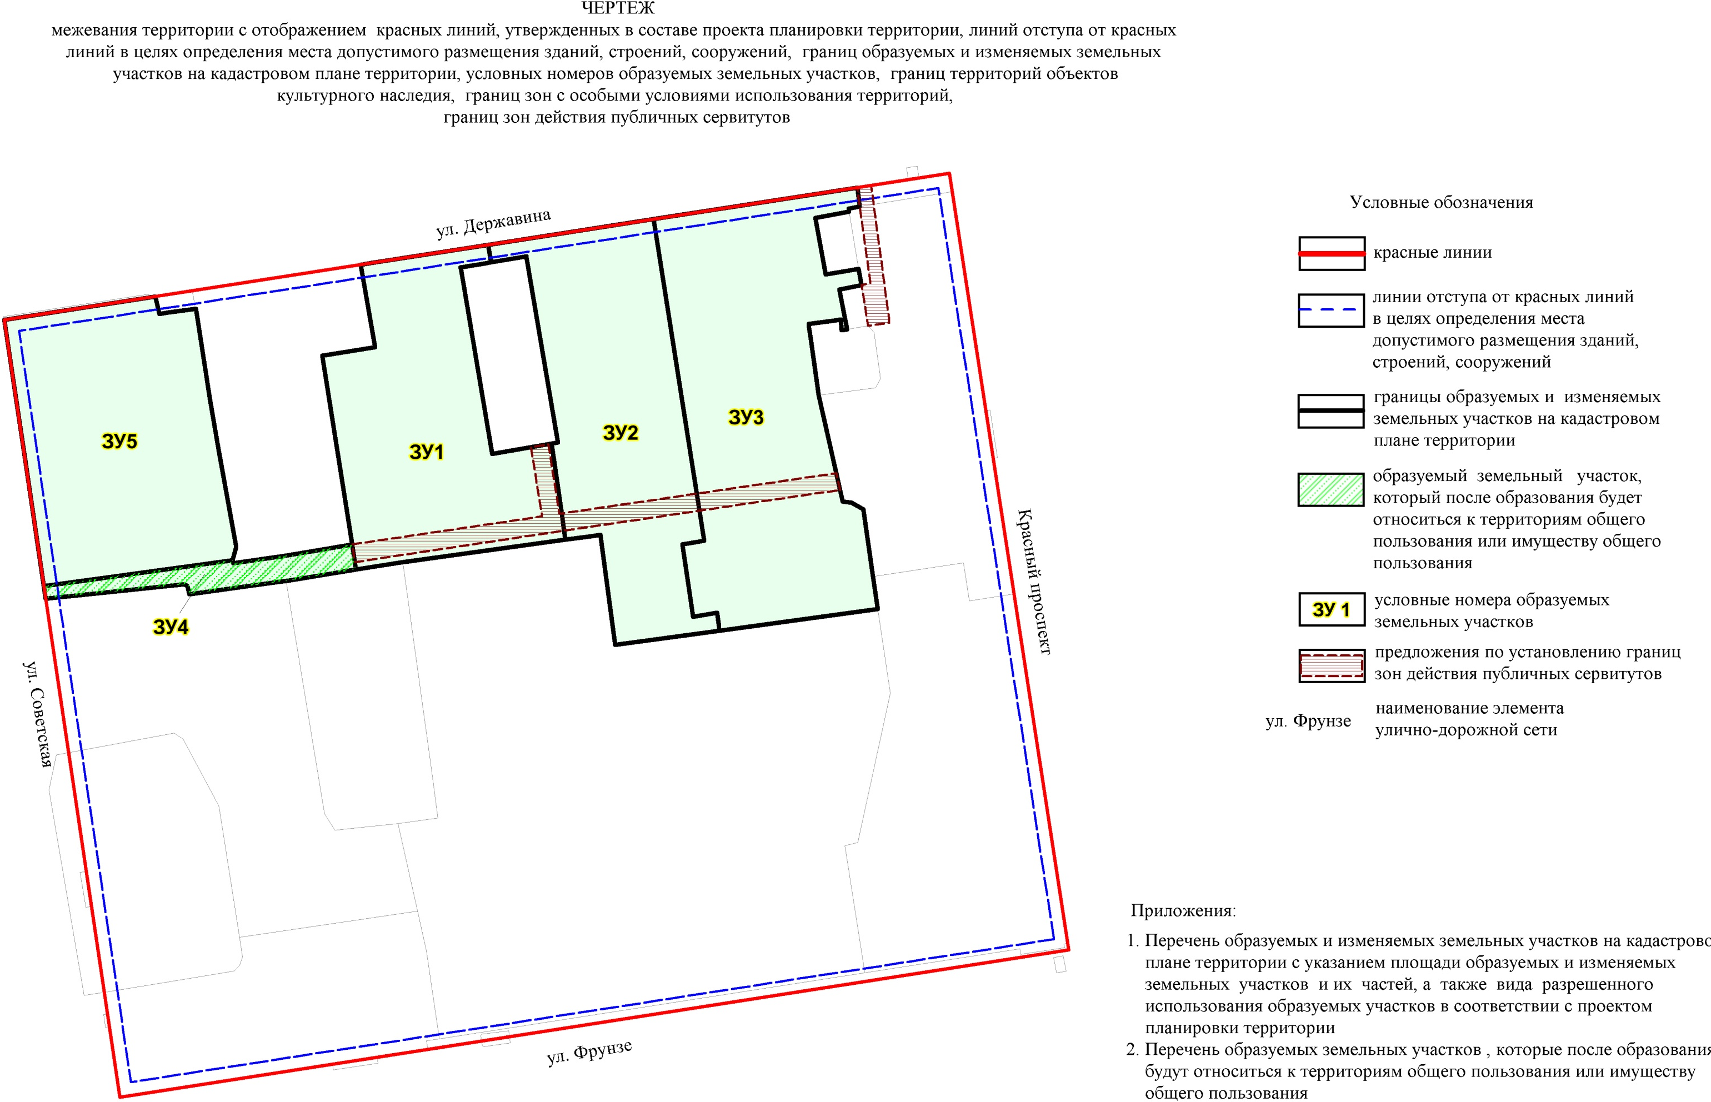

образуемый земельный участок, который после образования будет относиться к территории общего пользования или имуществу общего пользования

Приложение: 1. Сведения об образуемых и изменяемых земельных участках на кадастровом плане территории.
2. Сведения об образуемом земельном участке, который после образования будет относиться к территории общего пользования или имуществу общего пользования.

____________

Приложение 1
к чертежу межевания территории с отображением красных линий, утвержденных в составе проекта планировки территории, линий отступа от красных линий в целях определения места допустимого размещения зданий, строений, сооружений, границ образуемых и изменяемых земельных участков на кадастровом плане территории, условных номеров образуемых земельных участков, границ территорий объектов культурного наследия, границ зон с особыми условиями использования территорий, границ зон действия публичных сервитутов

СВЕДЕНИЯ
об образуемых и изменяемых земельных участках на кадастровом плане территории

Условный номер земельного участка на чертеже | Учетный  номер кадастрового квартала | Вид разрешенного  использования образуемого земельного участка в соответствии с проектом планировки  территории | Площадь образуемых и изменяемых земельных участков и их частей, га | Адрес земельного  участка

1 | 2 | 3 | 4 | 5
ЗУ 1 | 54:35:101200 | Многоквартирные малоэтажные дома (1 – 4 этажа), в том числе с помещениями общественного назначения, автостоянками | 0,2496 | Российская Федерация, Новосибирская область, город Новосибирск, Красный проспект, 51/5
ЗУ 2 | 54:35:101200 | Многоквартирные 5 – 8-этажные дома, в том числе с помещениями общественного назначения, автостоянками | 0,2664 | Российская Федерация, Новосибирская область, город Новосибирск, Красный проспект, 51/4
ЗУ 3 | 54:35:101200 | Многоквартирные 5 – 8-этажные дома, в том числе с помещениями общественного назначения, автостоянками | 0,3512 | Российская Федерация, Новосибирская область, город Новосибирск, Красный проспект, 51/3
ЗУ 4 | 54:35:101200 | Автомобильные дороги общего пользования; элементы обустройства автомобильных дорог; объекты благоустройства | 0,0344 | Российская Федерация, Новосибирская область, город Новосибирск, ул. Советская, (38)
ЗУ 5 | 54:35:101200 | Общеобразовательные школы; начальные школы | 0,2710 | Российская Федерация, Новосибирская область, город Новосибирск, ул. Советская, 38
 | Итого: |  | 1,1726

______________

Приложение 2
к чертежу межевания территории с отображением красных линий, утвержденных в составе проекта планировки территории, линий отступа от красных линий в целях определения места допустимого размещения зданий, строений, сооружений, границ образуемых и изменяемых земельных участков на кадастровом плане территории, условных номеров образуемых земельных участков, границ территорий объектов культурного наследия, границ зон с особыми условиями использования территорий, границ зон действия публичных сервитутов

СВЕДЕНИЯ
об образуемом земельном участке, который после образования будет относиться
к территориям общего пользования или имуществу общего пользования

Условный номер земельного участка на чертеже | Учетный  номер кадастрового квартала | Вид разрешенного  использования образуемого земельного участка в соответствии с проектом планировки  территории | Площадь земельного участка, га | Адрес земельного  участка

1 | 2 | 3 | 4 | 5
ЗУ 4 | 54:35:101200 | Автомобильные дороги общего пользования; элементы обустройства автомобильных дорог; объекты благоустройства | 0,0344 | Российская Федерация, Новосибирская область, город Новосибирск, ул. Советская, (38)
 | Итого: |  | 0,0344

______________

